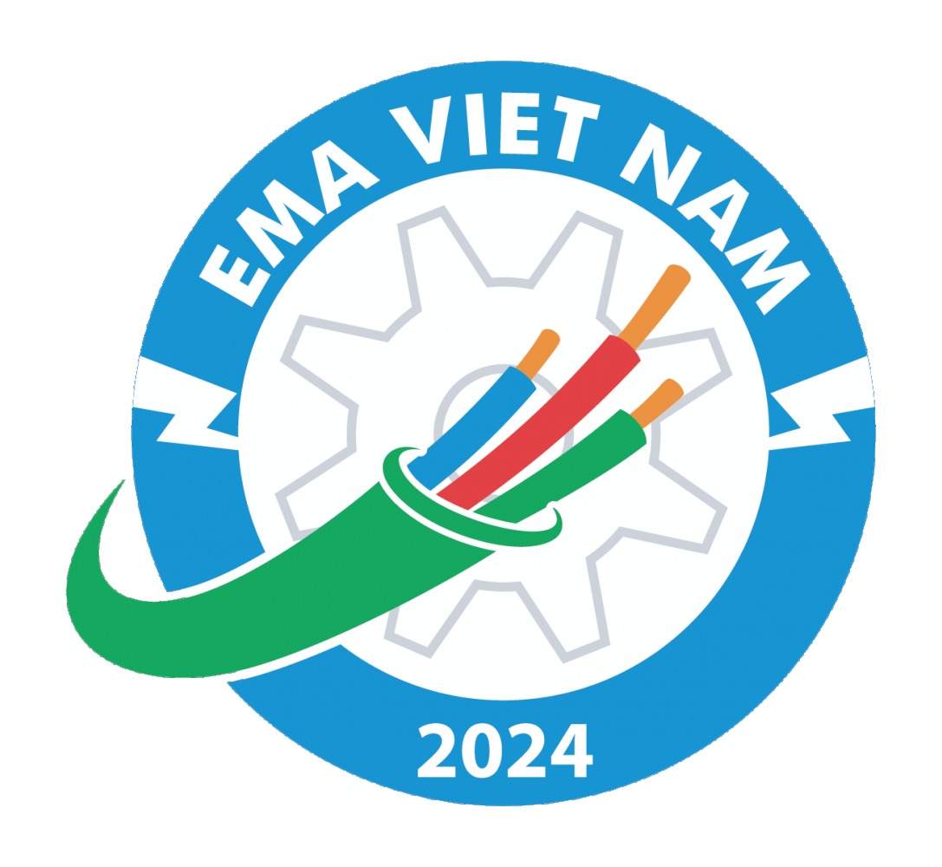
2024越南平阳国际铝工业展览会
展览日期：2024年05月08日—10日
展览周期：一年一届
展览地点：越南平阳新城世界贸易中心

国家地区：亚洲 - 越南 - 平阳

主办单位：

越南广告与商业推广股份公司、世贸中心平阳有限公司、康发国际展览股份有限公司、平阳工业区管理局

协办单位：

越南工贸部、越南计划投资部、越南科技部、越南机电协会

中国招展单位：
广西圣昕鸿会展服务有限公司

展会介绍

越南国际铝工业展览会-EMA VIETNAM是基于越南工业化、现代化进程的迅速发展，行业也呈现出不断发展壮大的势头而举行的年度工业旗舰盛会，在越南享有盛誉。举办EMA的目的是为国内外参展商展示新产品、新设备、新技术创造条件，同时也是参展商寻求合作机会、吸引投资、技术转让、促进贸易、提高生产经营活动效率的绝佳平台。

上届展会，展出面积15,000多平方米，吸引来自越南及中国、新加坡、菲律宾、马来西亚、印度尼西亚、泰国、日本、韩国、德国、俄罗斯、意大利、瑞典、土耳其、香港、台湾等十几个国家和地区的参展企业约400家，越南本土展商占比38%，外国展商占比62%，国际化程度高。展期专业观众突破20,000人次，现场意向成交额超过6500万美金，取得了良好的效果并得到了参展商的一致好评。

展览范围：
●原材料，初级铝合金产品
●半成品，半合成品, 铸件, 板, 带, 箔, 挤压材
●特殊应用的铝类产品——主要应用于建筑，运输，电子，机械
●表面处理及接缝技术
●轻金属贸易和回收
●铝提纯，加工及冶炼的工厂机械、设备和配件
●车辆用铝质零部件：在汽车各系统中（包括车身系统、底盘系统、空调系统、发动机系统等）用及的铝制汽车部件、铝压铸件，如：车架、轮毂、缸体、缸盖、活塞、进气歧管、散热器、冷却器、转向节、起动机/发电机端盖、中冷器、涡轮增压器压壳、水泵箱体、铝管等；
●相关加工设备与配件：各类用于汽车零部件产品制造的冷、热室压铸机；低压铸造机；压铸机周边(自动化)设备；重力压铸设备；挤压压力机；各类液压机、油压机；各类压铸机配件及耗材。
●相关模具及技术：模具设备及制造技术，模具CAD/CAE/CAM专业系统、模具材料及辅料、模具修复技术等。

中国招商联络方式：
广西圣昕鸿会展服务有限公司- 助力中国企业拓展海外市场!
地 址：广西南宁市青秀区东葛路118号青秀万达银座1205
手 机：13647815672(兼微信)
电 话：0771-5715301
联系人：周雨浓
QQ：564073899
邮箱:564073899@qq.com
请致电索阅详细资料!

